КАК НЕ ПОТЕРЯТЬ РОДИТЕЛЬСКИЙ АВТОРИТЕТ
Для маленького ребенка родители – кумиры, которым он подражает. Но это не навсегда, дети быстро вырастают и тянутся к другим идеалам. Поэтому у вас не так уж много времени, чтобы укрепить свой авторитет и показать своим детям, что вы – самая справедливая, мудрая и лучшая мама на свете.
1. Однажды великий писатель и ученый Умберто Эко сказал, что наибольшее воспитательное значение для ребенка имеет то, что он слышит от родителей, когда они его не воспитывают; роль второстепенного огромна. Золотые слова. Вы можете казаться ребенку самой мудрой мамой на свете, когда разговариваете с ним. Но если он услышит, как вы грубите своей матери, или как вы выражаетесь в порыве ссоры с мужем, ваш авторитет померкнет.
2. Не обманывайте ребенка, ибо когда он поймет, что мелкой ложью родители облегчают себе жизнь, он перестанет им верить. Старайтесь быть честной мамой даже в мелочах. Особенно в мелочах. То, что кажется мелочью для вас, для ребенка может быть очень важным.
3. Не пугайте ребенка папой. Не говорите ему «Вот придет отец, я ему расскажу, как ты себя вел». Ребенок быстро сообразит, что пока папы дома нет, можно вести себя как угодно, и вообще перестанет вас слушаться.
4. Однажды происходит чудо, и ребенок сам начинает задаваться вопросами. И даже тогда, — не давайте ему готовых ответов. Готовые ответы никому не помогают; готовые ответы глупы и тупы. Помогите ему стать более разумным. Вместо того, чтобы давать ему ответы, дайте ему ситуации и вызовы, чтобы его разум обострялся, и он спрашивал глубже, чтобы вопрос проникал в самое его ядро, чтобы вопрос становился вопросом жизни и смерти.
5. Перед тем, как наказать ребенка, будьте уверены на 100%, что он заслужил наказание. Если вы накажете ребенка незаслуженно, он может закрыться и затаить обиду на долгое время.
6. Часто родители просто ради развлечения рассказывают своим знакомым о том, что сынишке понравилась в детском садике девочка, или о том, как дочка повесила над кроватью плакат какого-то певца. Может это и мило слушать, но если ребенок считает, что доверил вам секрет, держите язык за зубами. Если ваш малыш узнает, что вы смеетесь над ним, это очень его заденет.
7. Карл Юнг однажды сказал, что самое тяжкое бремя, которое ложится на плечи ребенка, – это не прожитая жизнь его родителей. Не стоит заставлять ребенка воплощать в жизнь ваши мечты. Лучше научите его слушать и слышать себя и понимать, чего хочет он.
8. Не меняйте своих решений сиюминутно. Если по каким-то причинам вы запретили ребенку смотреть телевизор, на его просьбы не отвечайте: «Ну ладно, немножко можно». Не идите на поводу у его слез. Если ребенок рыдает и просит вас купить ему новую игрушку, не покупайте, иначе он поймет, что слезы – отличный способ достичь желаемого. В общем, будьте человеком своего слова, иначе ребенок не будет вас уважать и сядет на голову.
9. Пусть ребенок чувствует вашу готовность прийти на помощь. Но не стоит вмешиваться в его дела, пока он все может сделать сам.
10. «На свете мало вещей важнее, чем стать частью детства своих детей. Какой смысл взбираться по ступенькам успеха, если вы пропустили первые ступеньки жизни своих собственных детей? Что за удовольствие иметь самый большой дом в округе, если вы не удосужились найти время для создания очага?» – Робин Шарма. Будьте рядом как можно чаще. Ребенок, чьи родители слишком много работают и слишком редко проводят с ним время, очень страдает. Он думает, что родители не любят его.
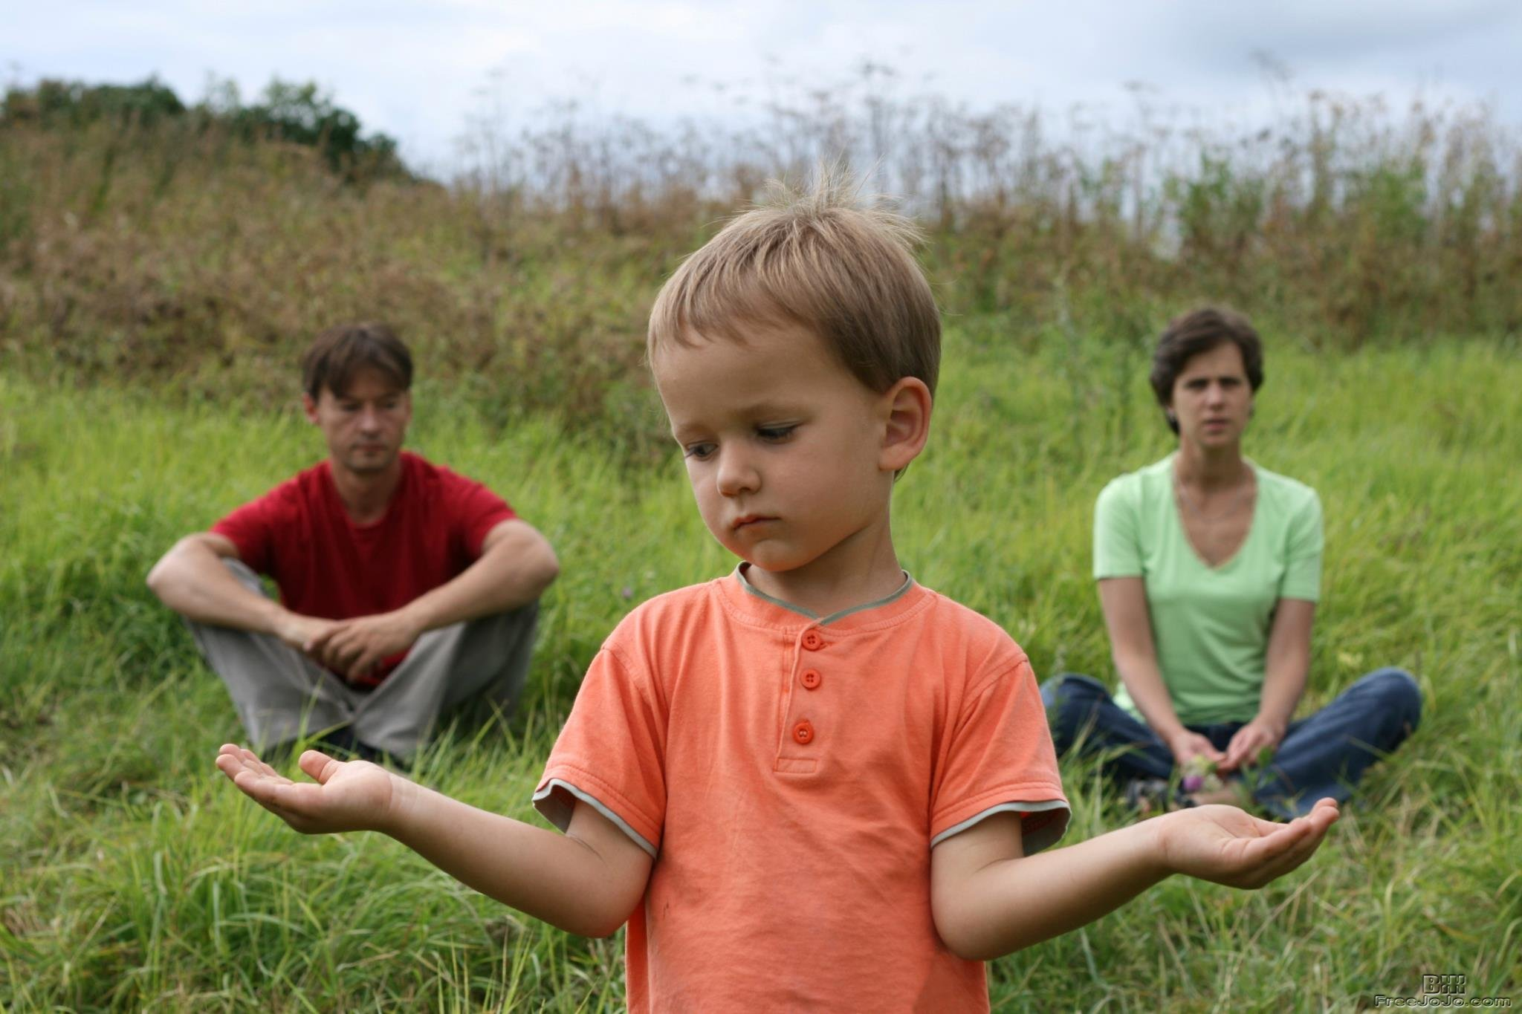
А напоследок – известная английская пословица: «Не воспитывайте детей, все равно они будут похожи на вас. Воспитывайте себя». Будьте счастливы, дорогие мамочки, и пусть будут счастливы ваши дети.
Журнал для малышей «Зайкина школа».
Материал подготовила воспитатель Гирич Е.В.

